**מטלה 8**

**מגיש:לירון כהן**

**המשחק : Messy House**

**קישור :** [**https://github.com/alon-game/Messy-house?tab=readme-ov-file**](https://github.com/alon-game/Messy-house?tab=readme-ov-file)

תהליך ההתחלה הוא שיש תפריט לובי למשחק שבו מציין מידע למשחק, כניסה למשחק , TOTURIAL וכו'

תהליך הליבה של המשחק הינו הרמה של חפץ שלא נמצא במקומו באמצעות העכבר והנחתו במקום המיועד לו.

תהליך הסיום הוא המשחק מסתיים כאשר הזמן לסידור הבית נגמר, במידה וכל החפצים נמצאים במקומם השחקן יקבל ניקוד

הצלחתי להבין את התהליכים במשחק , לגבי חלוקת ניקוד הבנתי מניסוי וטעייה כלומר כל החזרה של פריט למקום מקבל נקודה, אבל הייתי מסביר לשחקן לפני כן כמה ניקוד הוא יקבל(בTOTURIAL ) , במדריך ההתחלתי הוסבר באיזה מקשים משחקים במקלדת ועכבר

כמו כן הבנתי תיעדים וחוקי המשחקי כמו שיש זמן לסדר את הבית וכיצד לסדרו ואיך וכו'

לגבי משאבי המשחק שהם - הארכת זמן ותוספת מהירות,המשחק יוכל לתת רמזים לשחקן היכן נמצא כל משאב, גם ברור.

הצלחתי להבין את המשחק תוך 30 שניות מהתחלתו , ע''י הTOTURIAL וניסוי וטעיה.

**קובץ ההנחיות הממולא נמצא בגיטאב :**

<https://github.com/L-DevelopGame/Ex8>

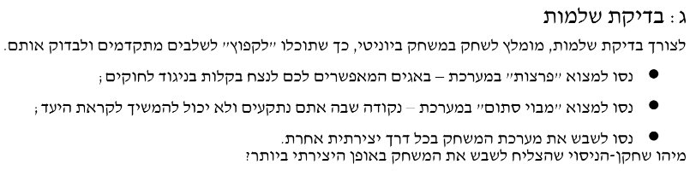

ניסיתי למצוא ''מבוי סתום'' ופירצות כמו לשים דברים במקומות הלא נכונים, לצאת מגבולות המפה וכו'

הכל היה תקין ולא נמצאו דברים היכולים לשבש את המשחק.

חשוב לציין : נתקלתי במהלך המשחק בחפצים שחסמו אותי כאשר נתקלתי בהם אבל מידי פעם כשאני משחק עם החצים וקרוב לחפץ השחקן יכול לעמוד על החפץ ולדלג מעליו כדי להמשיך להמשיך להגיע למקומות אחרים בבית,

אני לא יודע אם מפתח המשחק תכנן את זה בכוונה שפשוט החפצים יפריעו רק ויהיה אפשר לדלג מעליהם והחפצים יתנו הרגשה של קצת קושי וחסימה ולהרגיש תהפרעה של החפץ בבית או שפשוט זה באג("פרצה במשחק" שבכך אפשר להגיע לדלג לחפצים האחרים בבית)

מבחינת המאפיינים כמו מהירות השחקן וכו' , הם בסדר גמור ומתאימים למשחק,

לגבי אסטרטגיה – השתמשתי בלסדר קודם את החפצים הקרובים אליי כדי שיהיה לי מרחב הליכה פנוי ולאט לאט להתקדם לסדר ולנקות את שאר הבית,

מבחינת משאבים, הם מאוזנים בצורה גם טובה .

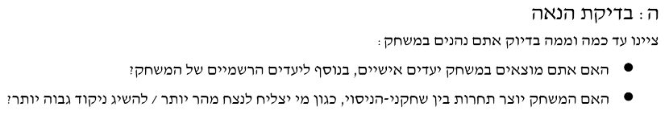

*אני נהנה מהמשחק שהוא מבחינת עיצוב וגרפיקה - מעוצב נורא נחמד עם חפצים כמו ספות וכו',

היעדים שלי במשחק תואמים ליעד הרשמי של המשחק שהוא לסדר את הבית בזמן ולנצח.

*המשחק יכול לגרום לתחרות בין אנשים בגלל שיש זמן לסדר את הבית ולאתגר אותם

*לא למדתי כישורים חדשים אבל למשל אם ילד ישחק יראה שבית לא מסודר פחות נחמד וכך ישנה את התנהגותו במציאות לטובה

*פעולת הסידור אמנם חוזרת על עצמה אבל החפצים כל פעם בגדלים שונים, צבעים שונים ובסוגים שונים דבר אשר גורם למשחק להיות יותר נחמד וריאלי.

*מרגישים התקדמות תמידית לקראת מטרת המשחק כיוון שהבית מתחיל להיראות נקי ומסודר יותר

*לא נתקלתי בהפתעות לא נעימות במשחק

*הבחירות שמשפיעות על המשחק זה פשוט כיצד לסדר את הבית, האם להתחיל לסדר מהחפצים הקרובים אליך או להתחיל לסדר מהחפצים הרחוקים ממך,

הבחירה משפיעה על האסטרטגיה ועל הזמן שרץ במשחק בסידור הבית- למשל כדי לסדר חפצים רחוקים לוקח יותר זמן, ואם השחקן מתעסק קודם באיך להגיע לחפצים הרחוקים יכול לקחת מזמן הספירה לאחור במשחק.

*הבחירות משתנות בין שחקן לשחקן , אבל למשל שאני שיחקתי היו לי בחירות מושכלות כמו לסדר את הבית עם החפצים הקרובים קודם כדי לא לבזבז זמן שרץ במשחק

*הבחירה פחות מאתגרת, פשוט יש כאלו שיעדיפו לסדר חפצים הקרובים אליהם מבחינת אינסטינקט ראשוני(כמו למשל אצלי ופחות יחשבו על האסטרטגיה)